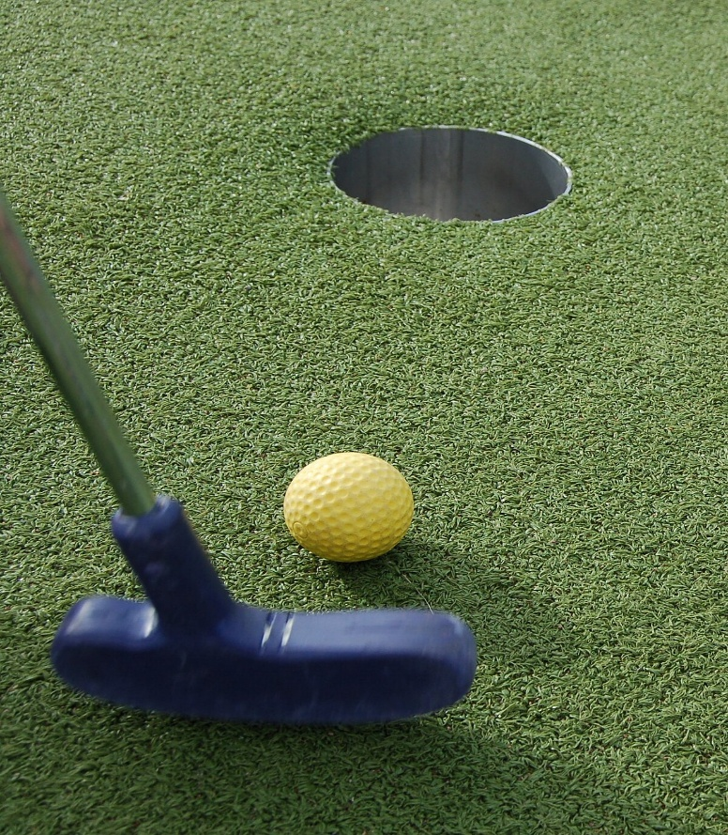
Det här fotot av Okänd författare licensieras enligt CC BY-SA

Borås Minigolfklubb inbjuder till NT Borås BGK
Spelplats: Inomhus i Boråshallen
Spelunderlag: filt
Datum: 2026-03-07
Starttid: 10.00
Antal varv: 3. Ludvika inför varv 3:e varvet
Klasser: V, OB, OG
Tävlingsform: individuell tävling
Träning: 2026-03-06 klockan 17.00 – 21.00
Anmälan: senast 2026-03-04
Startavgift: 300:--
Välkomna/Tävlingskommitén

